**Documents Ressources**

**Maxpid**



|  |  |
| --- | --- |
| http://ptsi.jfversailles.free.fr/IMG/arton153.jpg | http://www.lyc-emperi.ac-aix-marseille.fr/asp/sti/pcsi/tp_pcsi/tp_pcsi_ci6-01-maxpid/Images/maxpid_modele.png |

Table des matières

Fiche 1 UTILISATION DU LOGICIEL 2

Fiche 2 TRAVAILLER AVEC MAXPID 3

Fiche 3 ASSERVISSEMENT DU MAXPID 4

Fiche 4 MESURES 4

Fiche 5 CAPTEURS 6

Potentiomètre angulaire 6

Document constructeur : 8

8

La génératrice tachymétrique 9

9

Documentation constructeur 10

Fiche 6 CHAINE D'ENERGIE 11

Le moteur électrique 11

Documentation constructeur 12

Vis/écrou à billes 13

# **UTILISATION DU LOGICIEL**

Lancer le logiciel MaxPID :

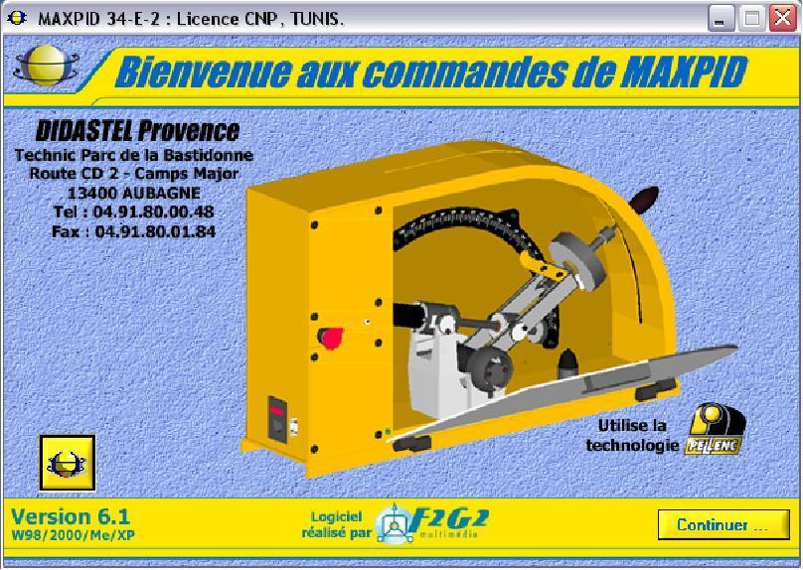

Cliquer sur ‘continuer’

Vérifier que la connexion est établie "ON" (sinon choisir Com1 puis établir la connexion).

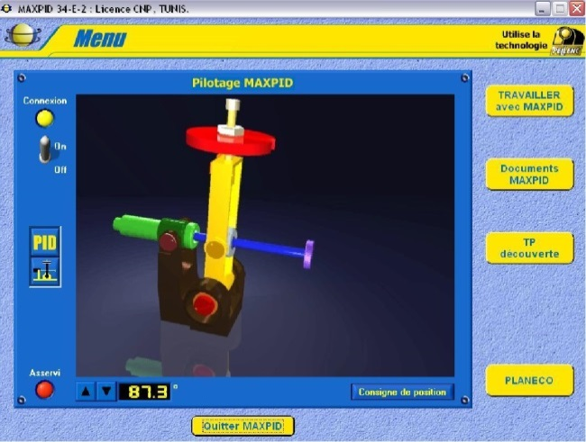

1. Cliquer sur PID pour régler les paramètres désirés :

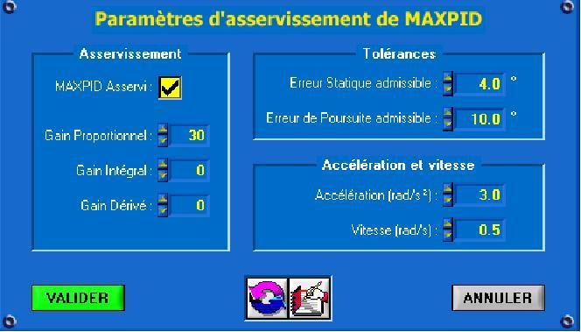

1. Vous pouvez maintenant cliquer sur travailler avec MaxPID

|  |  |
| --- | --- |
|  |  |

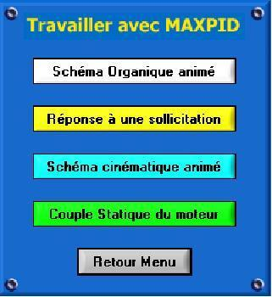

# TRAVAILLER AVEC MAXPID

Le premier choix affiche à l'écran le schéma organique (ou schéma bloc) détaillé du système MAXPID.

Il représente les constituants fondamentaux de l'automatisme.

Sélectionnez « TRAVAILLER avec MAXPID », puis sélectionnez « Schéma organique animé », s'affiche à l'écran la fenêtre suivante

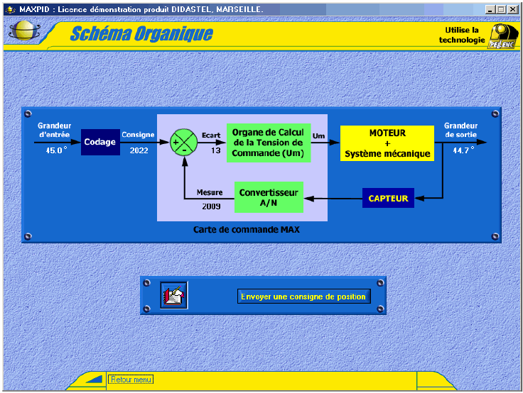

Les valeurs affichées en temps réel sont :

* les grandeurs d'entrée et de sortie en degrés ;
* la consigne numérique de la carte de commande MAX ;
* l'écart et la mesure de position numérique (en points).

Sélectionnez l'objet « Envoyer une consigne de position » pour commander directement une nouvelle position du Bras MAXPID, vous pouvez modifier la grandeur d'entrée (exemple 45°).

Sélectionnez l'icône « Retour menu » pour revenir à la fenêtre principale.

# ASSERVISSEMENT DU MAXPID

Dans le menu général, cliquer sur l'icône « Consigne de position ». La fenêtre suivante s'ouvre :

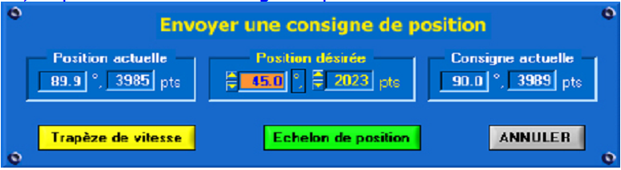

Entrer une valeur de 30° dans la case de position désirée puis cliquer sur « Échelon de position ».

# MESURES

Le Maxpid doit être positionné à plat et posséder plusieurs masses.

Sélectionner  puis .

La fenêtre de visualisation d'une réponse à une sollicitation s'affiche à l'écran.

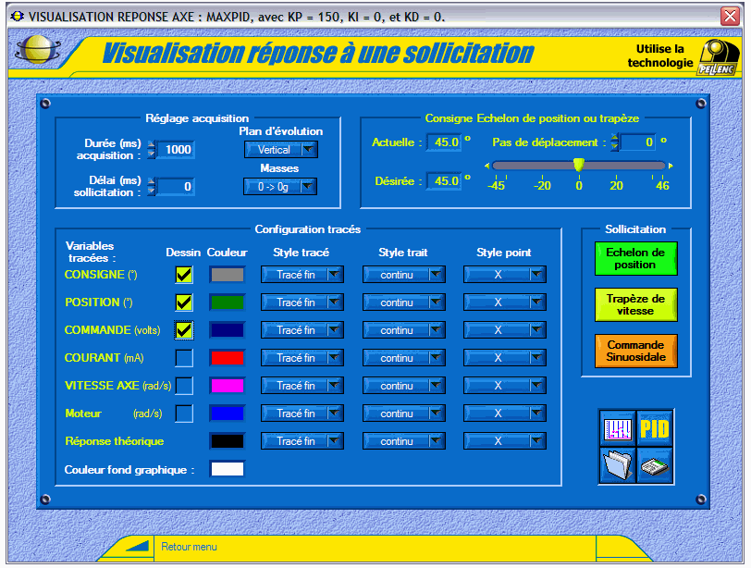

* Régler les paramètres PID (Kp = 50, Ki = 0, Kd = 0).
* Cocher les grandeurs que vous souhaitez visualiser (vous pouvez choisir la couleur des tracés, l'épaisseur des traits, etc.) : vitesse de rotation du moteur (rad/s) et tension d'alimentation du moteur (Commande en V).
* Cliquez sur .

MaxPID effectue le mouvement demandé puis les courbes sont affichées dans la fenêtre de visualisation ci-dessous.

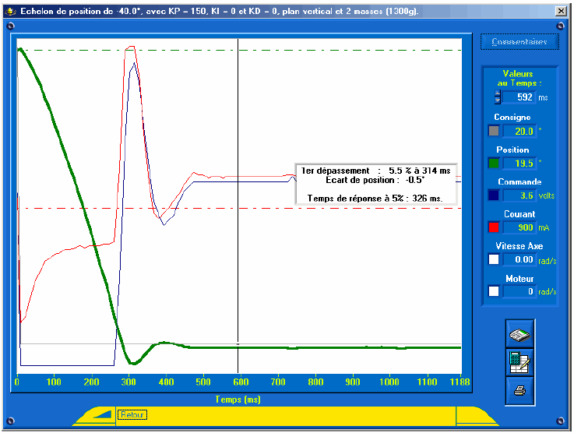

A l'aide de votre souris ou des touches Droite et Gauche de votre clavier, déplacez le curseur. Si vous utilisez la souris pour déplacer le curseur, cliquez sur le tracé d'une courbe et non sur le fond du graphique.

Les valeurs des variables choisies sont affichées dans le cadre de droite. Elles correspondent au temps de mesure du curseur sur le graphique.

Remarque :

A chaque enregistrement est créé un fichier texte avec l'extension « txt ».

Il est préférable de sauvegarder un tracé avec toutes les grandeurs sélectionnées pour générer un fichier excel exploitable.

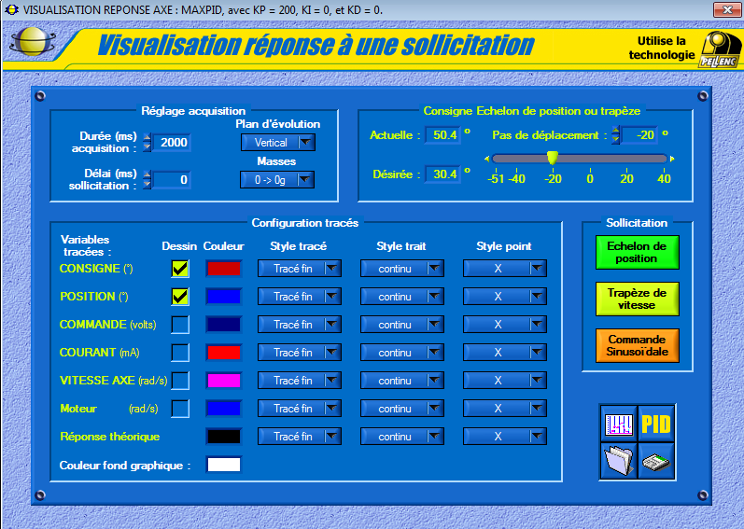Il contient toutes les valeurs des variables à chaque échantillon de mesure. Vous pouvez le récupérer et l'utiliser, il est compatible avec les logiciels « tableurs » du commerce (Excel, Openoffice, ...).

**Mesures fréquentielles**

Pour effectuer une étude fréquentielle, il est nécessaire de solliciter le Maxpid avec une entrée sinusoïdale

(Commande sinusoïdale).

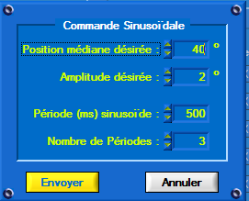

En cliquant sur commande sinusoïdale on obtient la fenêtre suivante.

On adaptera le réglage pour obtenir une faible amplitude de déplacement (2°) autour du point de fonctionnement correspondant à 40°. On réalisera au moins 5 périodes pour être sûr d’avoir atteint le régime permanent.

# **CAPTEURS**

## Potentiomètre angulaire

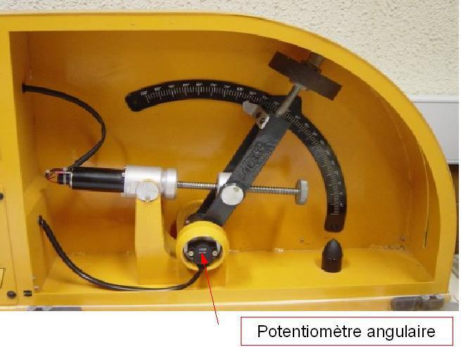

***Principe***

Ce capteur fonctionne comme un rhéostat "circulaire". La variation de la résistance traduit l'angle à mesurer. On applique un courant constant entre une portion de résistance située entre A et C et on mesure la Tension Uac.

Avantage : simple à mettre en œuvre.

Inconvénients :

* contact au niveau de la piste résistive donc usure.
* Amplitude de mesure limitée (bien souvent 1 tour maximum pour la mesure angulaire), ce qui nécessite l'ajout d'un réducteur.

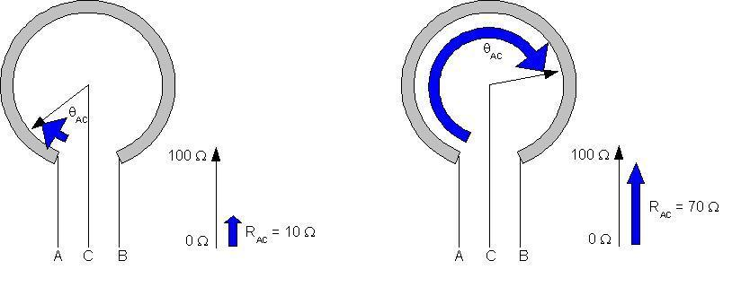

Le potentiomètre est alimenté sous une tension continueet sa plage angulaire est de 95°. On note la résistance totale de la piste résistive.



## Document constructeur

## 

## La génératrice tachymétrique

## 

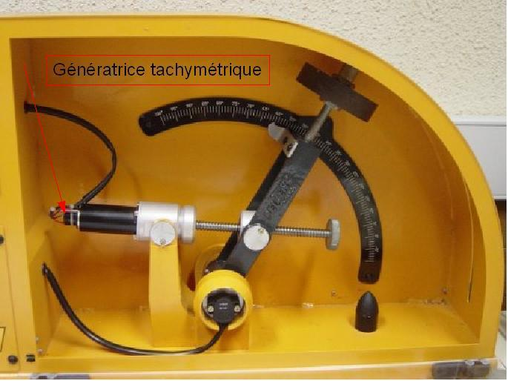

**Fonction et localisation sur le système**

Le bras articulé possède une génératrice tachymétrique qui permet de mesurer la vitesse de rotation du moteur à courant continu en sortie, donc de la vis/stator.

*JPG_009*

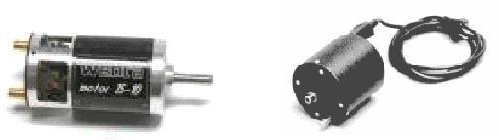

**Principe de fonctionnement**

Ce capteur fonctionne comme un moteur électrique à courant continu (voir l'annexe sur les moteurs électriques), mais en fonctionnement inverse : la tension qu'il délivre est proportionnelle à sa vitesse de rotation. La démonstration de ce résultat s'obtient en regardant les équations du moteur à courant continu, pour une résistance et une inductance négligeables.

## Documentation constructeur

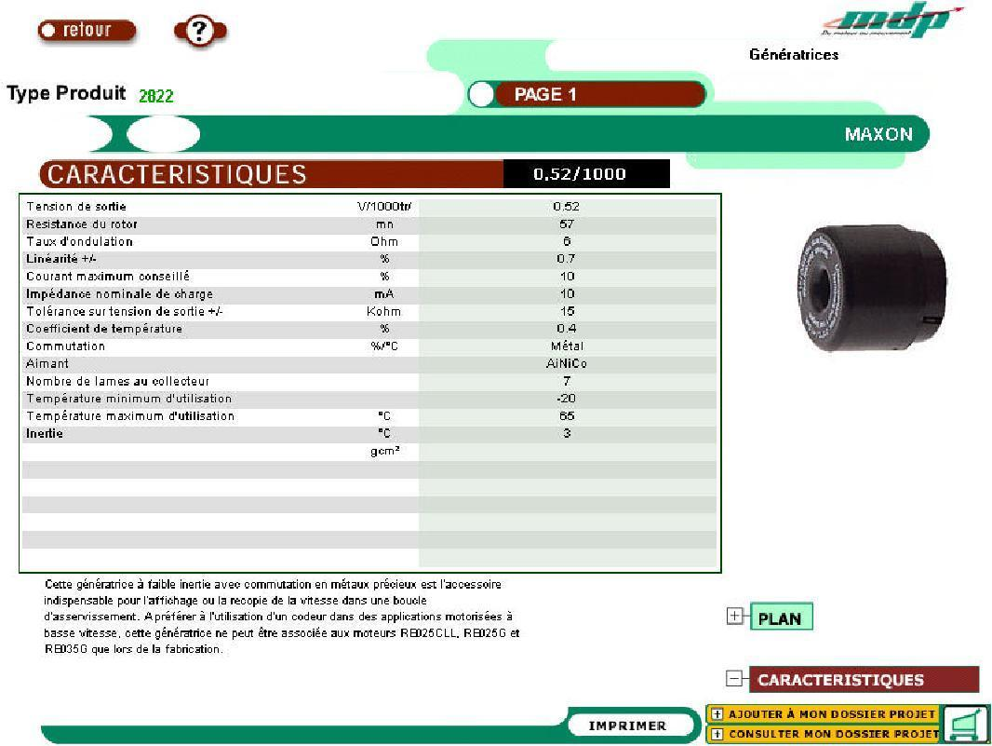

# CHAINE D'ENERGIE

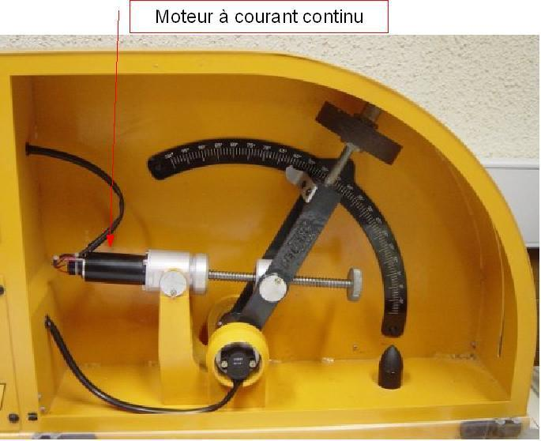

## Le moteur électrique

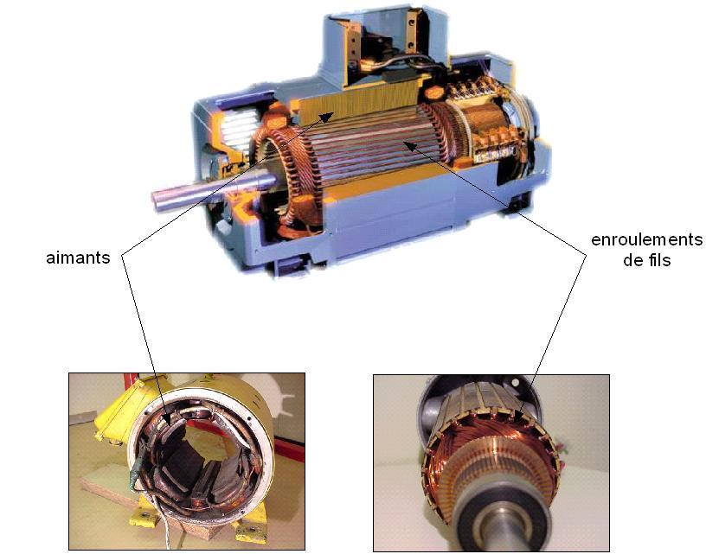***Principe de fonctionnement***

Le moteur électrique à courant continu est constitué d'aimants et de fils enroulés. Il se base sur la force de Laplace : tout conducteur parcouru par un courant et plongé dans un champ magnétique reçoit une force, la force de Laplace, proportionnelle à l'intensité du courant et du champ magnétique.

Un système particulier permet de faire varier le passage du courant dans les fils, afin de générer une force de Laplace motrice pour le mouvement de rotation.

Le moteur à courant continu est régi par les équations suivantes dans le cas où l'inductance L et les frottements visqueux sont négligés :

* équation électrique 
* équations de couplage , 
* équation mécanique

avec :

* R, résistance ;
* constante de fem ;
* constante de couple (on fait généralement l'hypothèse que ) ;
* J inertie ramenée sur l'arbre moteur des constantes caractéristiques du moteur ;
* i(t) est l'intensité du courant dans le moteur,
* e(t) est la force contre électromotrice (tension),
* Cm(t) est le couple délivré par le moteur,
* Cr(t) le couple résistant ramené sur l'arbre moteur.

Un couple est une action mécanique qui a tendance à s'opposer à la mise en rotation d'un solide. Un couple résistant (Cr(t)) va donc avoir tendance à freiner un solide en rotation (exemple : pesanteur si le maxpid est vertical).

En supposant que Cr(t) couple résistant est négligeable, il est possible de déterminer la forme de la fonction de transfert du moteur H4(p)

## Documentation constructeur

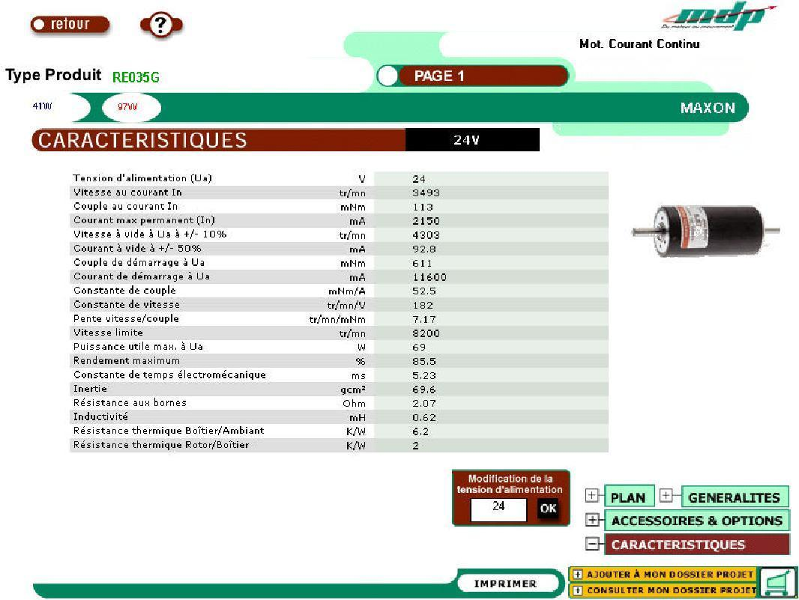

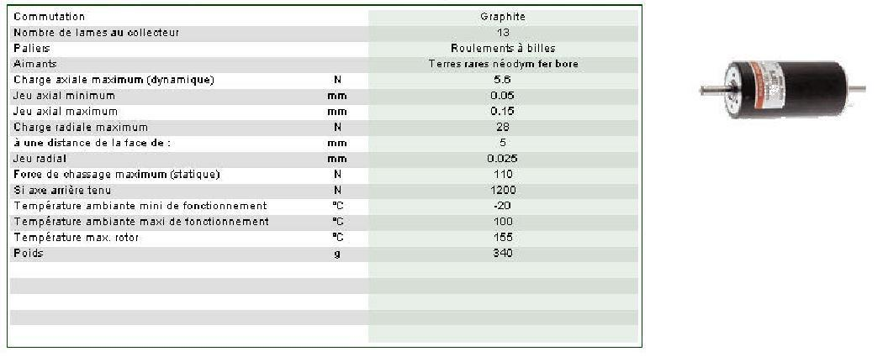

## Vis/écrou à billes

Pour transformer le mouvement de rotation de l'arbre moteur en rotation d'axe perpendiculaire du bras, le constructeur a choisi d'utiliser un mécanisme (ensemble de solides en liaison).

Une vis est liée à l'arbre moteur et transmet le mouvement de rotation à un écrou en liaison pivot (rotation par rapport au bras). Les différentes liaisons entre le bras, le moteur et le bâti permettent la cinématique du mouvement.

Le système vis/écrou permet de transformer un mouvement de rotation de la vis en mouvement de translation de l'écrou. Il s'agit d'un système vis écrou classique avec interposition d'éléments roulants pour éliminer les frottements. Lors du mouvement, les billes se déplacent dans un circuit fermé.

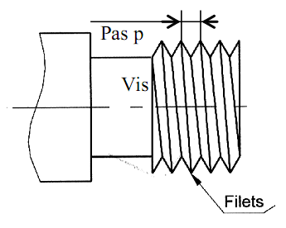

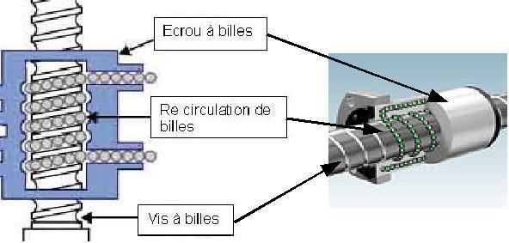

Vous pouvez ouvrir le capot et faire tourner la vis de plusieurs tours pour observer le mouvement relatif de l'écrou par rapport à la vis. On définit le pas de la vis (distance entre deux filets, cf figure).

La relation entre l'angle de rotation de la vis (et donc du moteur) et la translation de l'écrou est fonction du pas de la vis. Lorsque la vis tourne d'un tour, l'écrou avance d'une distance égale à . On est alors en mesure de connaître la relation linéaire entre translation de l'écrou par rapport à la vis et rotation de la vis en radian. En dérivant cette relation, on obtient le gain reliant la vitesse linéaire de l'écrou et la vitesse angulaire du moteur.

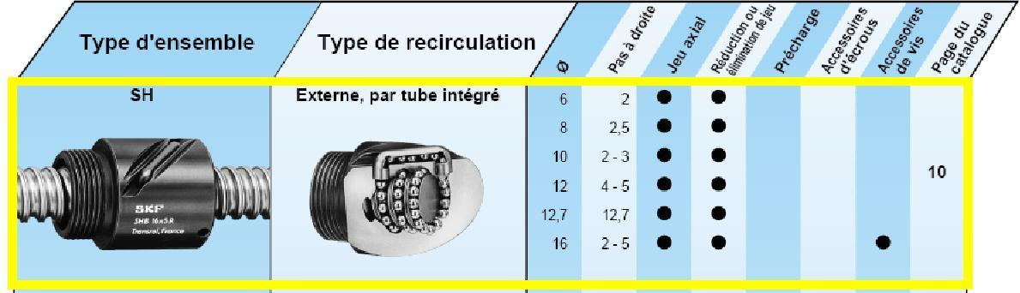

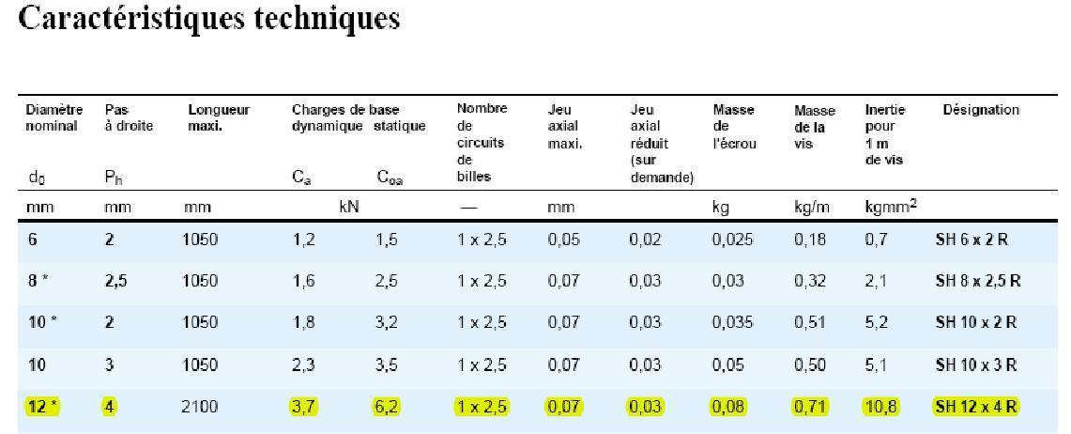

Ensemble de liaisons.

Une étude cinématique (qui sera menée au second trimestre) permet d'obtenir une caractéristique non linéaire entre (translation de l'écrou) et (angle de rotation du bras). On peut également obtenir cette courbe par l'intermédiaire du logiciel. On obtient l'allure suivante.

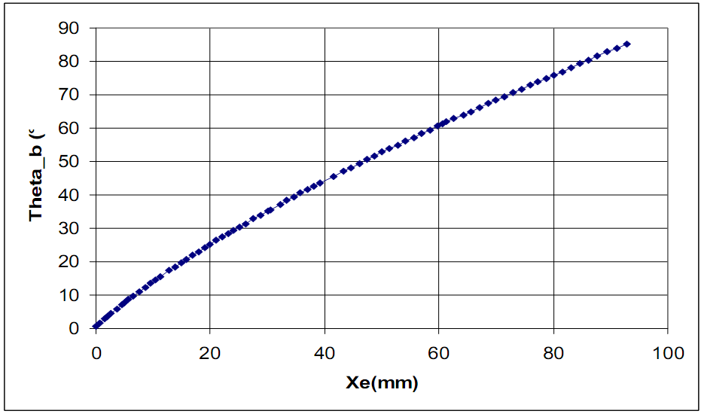

En travaillant sur certaines plages de variation du bras à préciser, on peut approcher la courbe par des portions de droite et en déduire alors le gain du schéma-bloc.